ГПОУ ЯО «Даниловский политехнический колледж»

Методическая разработка
урока
по теме: «Праздники в Германии»
по дисциплине
ОГСЭ. 03 Иностранный язык
(немецкий язык)

для специальности среднего профессионального образования

23.02.06 Техническая эксплуатация подвижного состава железных дорог
23.02.03 Техническое обслуживание и ремонт автомобильного транспорта

РАССМОТРЕНО РАССМОТРЕНО
на заседании Ц(М)К
математических,
общих естественнонаучных,
гуманитарных и социально-
экономических дисциплин «____» ______2022 г.
Председатель Е.Л. Быкова
« » _______ 2022 г.

Составила:
Преподаватель иностранного
языка (немецкий)
Смирнова М.Ю.

г. Данилов, 2022

Содержание

Введение 3
- Теоретическая часть 4
- Практическая часть 6
- Поурочный план 8
- Заключение 15
- Приложение 16
6. Список литературы 21

Введение

Методическая разработка урока по дисциплине: ОГСЭ. 03 Иностранный язык (немецкий) по теме: «Праздники в Германии» для специальностей 23.02.06 Техническая эксплуатация подвижного состава железных дорог
23.02.03 Техническое обслуживание и ремонт автомобильного транспорта представляет собой проведение комбинированного занятия иностранного языка с применением современных педагогических технологий: мультимедиа, аудио, видео, способствует индивидуализации обучения, развивает мотив речевой деятельности, оказывает эмоциональное воздействие на студентов и повышает эффективность обучения иностранному языку.
Выбор темы урока неслучайный. В ночь с 25 на 26 декабря католическая и протестантская церковь празднует рождение Христа - Католическое Рождество. Рождество - самый большой и значимый праздник христиан всего мира. Рождество - древний религиозный христианский праздник, связанный с соблюдением многих традиций и обычаев, но сегодня это, прежде всего, большой семейный праздник. Этот праздник в Германии и в России, и в других немецкоязычных странах связан со множеством интересных обычаев и традиций. Осознанно значимы приобретённые знания, а также контроль навыков и умений чтения и работы с текстом студентов по данной теме. Задания, используемые на занятии, осуществлялись на перспективу. Никакое обучение не может быть эффективным без активного участия самих обучаемых, успешность обучения, как известно, зависит от многих факторов, и среди них особую роль играет общее отношение к предмету, интерес, ситуативно развивающиеся положительные эмоции.
Данная методическая разработка может быть использована в качестве образца при планировании занятия иностранного языка с применением инновационных технологий.

Проект открытого урока

Учебная дисциплина: Немецкий язык
Преподаватель: Смирнова М.Ю.
Группа: ТО-18, ТЭПС-17/18
Тема: «Немецкие праздники»
Тип занятия: комбинированный урок
Вид занятия: практическое занятие
Методическая цель: показать методику проведения урока с применением современных информационных технологий

Образовательная цель: закрепить лексические единицы в речи; совершенствовать речевые навыки, навыки чтения с пониманием основного содержания текста.

Развивающая цель: развивать монологическую и диалогическую речь, познавательную и творческую активность студентов.

Воспитательная цель: воспитывать уважение к носителям языка и их традициям.

Задачи: студенты должны уметь:
- воспринимать речь на слух;
- понимать основное содержание прочитанного текста;
- вести диалогическую речь по теме.

Межпредметные связи:
Обеспечивающие: русский язык, этика, история, религиоведение;
Обеспечиваемые: немецкий язык.

Наглядные пособия: слайды к уроку

Раздаточный материал: рабочие листы, карточки с творческими заданиями

ТСО, оборудование: мультимедиа система, телевизор

Литература: 1. Басова Н.В. Немецкий язык для колледжей.- Ростов Н/Д: Феникс, 2017.
2. Д.Г. Мальцева Германия: страна и язык.
Лингвострановедческий словарь, Москва 2000 г.
3. Интернет-ресурсы

№  п/п | Элементы занятия,  изучаемые вопросы | Цели обучения | Форма обучения | Метод обучения | Действия преподавателя | Действия студентов | время
1 | 2 |  | 3 | 4 | 5 | 6 | 7
I | Организационный момент | Ввести студентов в языковую атмосферу, подготовить к восприятию речи на слух и говорению; |  |  | приветствие, контроль за посещаемостью | приветствие, информация об отсутствующих | 2 мин
II | Сообщение темы, цели, задачи урока | Вовлечь студентов в постановку целей и задач урока. |  | информационный | постановляюще-определяющее | восприятие информации | 2 мин
III | Мотивация | Побудить студентов к деятельности; определить значимость темы. | эвристическая | информационный | мотивационно-  активизирующее | заинтересованное восприятие информации | 1 мин
IV | Актуализация опорных знаний | Повторить лексику по теме; закрепить лексические единицы в речи. | фронтально- групповая | словесный | акцентирующие | ответы на вопросы | 10 мин
V | Презентация нового страноведческого материала.  1.Аудирование текста  2. Работа с текстом | Проверить понимание воспринимаемой на слух информации  Познакомить с новым страноведческим материалом, развивать навыки чтения с пониманием основного содержания текста. | групповая  работа в микрогруппах | словесный  самостоятельная работа | озвучивание текста  контролирующе-направляющее | восприятие, выполнение дифф. заданий  чтение и перевод текста | 10 мин  10 мин
VI | Закрепление материала | Закрепить изученный материал темы. | групповая  индивидуальная | самостоятельная работа | контролирующе-  направляющее | выполнение дифф. заданий | 5 мин
VII | Рефлексия | Установить обратную связь со студентами. | побуждение к активной аналитической мыследеятельности | эвристический | контролирующее | анализ полученных знаний | 2 мин
VIII | Подведение итогов | Дать анализ и оценку успешности достижения цели и наметить перспективу последующей работы. | групповая | словесный  (вербальный) | аналитико-обобщающее | восприятие информации | 2 мин
IX | Объяснение домашнего задания | Обеспечить понимание цели, содержания и способов выполнения домашнего задания. Способствовать творческому развитию студентов. |  | самостоятельная творческая работа | инструктивное | запись в тетради | 1 мин

Содержание занятия

- Организационный момент. Опрос дежурного. Речевая зарядка.
Цель: ввести студентов в языковую атмосферу, подготовить к восприятию
речи на слух и говорению;
2. Сообщение темы, цели, задач урока

3. Мотивация урока

4. Актуализация опорных знаний (устный фронтальный опрос)
Цель: повторить лексику по теме; закрепить лексические единицы в речи.

5. Презентация нового страноведческого материала.

5.1.Аудирование «Немецкие праздники» (индивидуальная работа)
Цель: проверить понимание воспринимаемой на слух информации

5.2. Работа с текстами «Праздники в Германии»
(работа в микрогруппах)
Цель: познакомить с новым страноведческим материалом, развивать навыки чтения с пониманием основного содержания текста.

6. Закрепление материала
Выполнение заданий к тексту (индивидуальная работа)
Цель: закрепить изученный материал темы.

7. Рефлексия

8. Подведение итогов

9. Объяснение домашнего задания.

Конспект урока

1. Организационный момент. Опрос дежурного. Речевая зарядка.
Guten Tag! Setzen Sie sich. Wer hat heute Gruppendienst? Der wievielte ist heute? Wer fehlt in der Gruppe? Wie geht es? Wie ist das Wetter heute? Haben Sie eine gute Laune?

2. Сообщение темы, цели, задач урока Слайд1
Unser Thema heute heißt „Deutsche Feste“. Wie meinen Sie, was werden wir heute machen? Und wozu studieren Sie dieses Thema?
Wir werden heute Lexik wiederholen, Deutsch sprechen, neue Texte lesen und übersetzen, um deutsche Feste, Sitten und Bräuche kennenzulernen.

3. Мотивация урока
Als Motto möchte ich deutsche Sprichwort sagen „Andere Länder - andere Sitten“. Jedes Land hat eigene Sitten und Bräuche. Wir sollen mehr über Deutschland erfahren, Feste, Sitten und Bräuche kennenlernen, um deutsche Sprache besser zu machen.

4. Актуализация опорных знаний Слайд 2
Zuerst wiederholen wir Lexik. Sagen Sie auf Deutsch: праздник, обычай, праздновать, изменяться, исчезать, церковный праздник, светский праздник, способ, рынок (базар), конституция.
Antworten Sie bitte auf meine Frage! Suchen Sie richtige Antwort.
Welcher Feiertag feiert man in Russland: am 1.Januar; am 8.März; am 9.Mai; am 12.Dezember; am 1.Mai; am 12.Juni. (das Neujahr, der Frauentag, der Tag des Sieges, der Tag der Verfassung, der Tag der Arbeit, der Tag der Unabhängigkeit Russlands)
5. Презентация нового страноведческого материала.
  - Аудирование «Немецкие праздники» Слайд 3
Jetzt lese ich einen Text vor. Sie müssen aufmerksam zuhören und dann eine Aufgabe machen. Ich lese den Text zwei Mal. Hier sind neue Wörter zum Text. Beginnen wir!
Der Text heißt „Deutsche Feste und Feiertage“
Man unterscheidet religiöse (kirchliche) und weltliche (staatliche) Feiertage, es gibt noch regionale Feste und Feiertage, die nicht für das ganze Land gelten, sondern nur für einige Bundesländer oder Gegenden.
Die wichtigsten kirchlichen Feiertage in Deutschland sind: Weinachten, Ostern und Pfingsten¹. Überall in Deutschland werden noch gefeiert: Karfreitag², Christi Himmelfahrt³.
Zu den weltlichen Feiertagen gehören der Maifeiertag (der Tag der Arbeit) am 1. Mai und der Tag der Deutschen Einheit am 3. Oktober. Am 1. Januar wird das Neujahr gefeiert.
Es gibt noch Feste, die nur eine bestimmte Gruppe betreffen. Das ist zum Beispiel der Muttertag, der immer am zweiten Maisonntag gefeiert wird.
- Antworten Sie auf die Fragen.
- Welche Feiertage unterscheidet man?
- Welche Feste gehören zu den wichtigsten kirchlichen Feiertagen in Deutschland?
- Wann feiert man der Tag der Deutschen Einheit?
- Ergänzen Sie folgende Sätze.
- Man unterscheidet … und … Feiertage.
- Die wichtigsten kirchlichen Feiertage in Deutschland sind: …
- Am 1. Januar wird das … gefeiert.
3. Welche Sätze sind richtig?
1. In Deutschland gibt es nur weltliche Feiertage.
2. Zu den wichtigsten kirchlichen Feiertagen in Deutschland gehören Weinachten, Ostern und Pfingsten.
3. Der Tag der Deutschen Einheit feiert man am 3. Oktober.

5.2. Работа с текстами «Праздники в Германии» Слайды по праздникам 4-14
Man muss viel lesen, um die Sitten und Bräuche des deutschen Volkes zu erfahren. Und jetzt bekommt jede Gruppe einen Text. Sie haben 10 Minuten, um den Inhalt des Textes zu verstehen.
(Группам выдаются 3 текста: первая подгруппа работает с текстом «Рождество», вторая – с текстом «Новый год», третья - «Пасха»)
Sie haben schon keine Zeit. Erzählen Sie bitte, was haben Sie aus dem Text erfahren. (Группа дает перевод своего текста, другие группы внимательно следят по немецким текстам).

- Закрепление материала. Выполнение упражнений к тексту.
Und jetzt machen Sie eine Aufgabe. Welche Assoziationen haben Sie mit folgenden Wörtern? Nutzen Sie die unten gegebenen Wörter. Die erste Gruppe schreibt alle Wörter_ die zum Wort „Ostern“ gehören. Die zweite Gruppe – zum Wort „Weihnachten“, die dritte Gruppe nimmt das Wort „Fest“. ( карточки )

Wählen Sie bitte selbst noch ein Kärtchen. Sie haben auch 5 Minuten, um diese Aufgabe zu machen.

- Рефлексия
Unsere Stunde ist fast zu Ende. Was Neues haben Sie heute erfahren? Welche deutschen Bräuche unterscheiden sich von russischen? Gibt es in Russland eine Adventszeit, Weihnachtskranz mit Kerzen oder Osterhase? Sind Sie mit dem Sprichwort „Andere Länder – andere Sitten“ einverstanden? Ja, jedes Land hat seine gute Sitten und Bräuche.

- Подведение итогов
Heute haben Sie gut gearbeitet und folgende Noten bekommen:

- Объяснение домашнего задания. Стр.255, упр8.(учебник)
Ostern — ...; Weihnachten — ...; Fest — ...
der Hase, Santa Klaus, beglückwünschen, Geschenke bekommen, fröhlich, der Frühling, der Winter, der Dezember, die Freizeit, lustig, schmucken, der Tannenbaum, singen, tanzen, feiern, das Volksfest, die Süßigkeiten, das Spielzeug, der Kranz, die Kerze, backen, glücklich, Freude haben, der Heiligabend, die Adventszeit, das Familienfest, der Markt, der Gottesdienst.
Ist die Hausaufgabe klar?
Die Stunde ist zu Ende. Danke schön! Auf Wiedersehen!

Приложение 1(Тексты для чтения)

I. Weihnachten
Seit vielen Jahrhunderten war Weihnachten ein religiöses Fest. Es war der Tag zur Erinnerung an die Geburt von Jesus Christus. Aber heutzutage ist dieser Feiertag mit neuem Inhalt erfüllt. Weihnachten ist jetzt vor allem ein großes Familienfest.
Weihnachten feiert man im Dezember (25/26. Dezember). In den Städten findet während der vier Wochen vor dem 24. Dezember ein Weihnachtsmarkt statt. Die vier Sonntage vor Weihnachten heißen Adventssonntage. In dieser Zeit bereiten sich die Menschen für das Fest vor. Sie schaffen einen Weihnachtskranz, der aus den Tannenzweigen besteht, und stecken in Kranz vier Kerzen. An jedem Adventssonntag wird eine Kerze angezündet. Am Abend des 24. Dezember (Heilig-Abend) brennen alle vier Kerzen des Weihnachtskranzes.
Alle Familienmitglieder machen einander Geschenke, die am Heiligabend auf dem Tisch liegen, wo auch Tannenzweige und Kerzen, Teller mit dem Weihnachtsgebäck und Süßigkeiten stehen. Nach dem Abendessen singen alle Weihnachtslieder.

II. Silvester und Neujahr
Silvester ist ein traditionelles Fest in Deutschland. Man feiert diesen Tag im Winter (31. Dezember/1. Januar). Dieser Tag (31. Dezember) wird in Deutschland Silvester genannt, obwohl das Wort mit der Jahreswende nicht verbunden ist. Die Bezeichnung geht auf den Vornamen Papst Silvester I. zurück, der im 4. Jahrhundert wirkte und an diesem Tag starb. Silvester oder Neujahr wurde schon in alter Zeit gefeiert. Die Menschen kaufen unbedingt eine Tanne, die für sie ein schönes Symbol dieses Festes ist. Der Tannenbaum wird mit Kerzen, Lichtergirlanden und Spielzeugen geschmückt.
Alt und jung, groß und klein — alle freuen sich auf das Fest. Dieser Feiertag mit Neujahrsgeschenken bringt allen große Freude.
Einige feiern Silvester in einer Gaststätte, andere im Familien- und Freundeskreis. Alle trinken Sekt und hören die schone Musik. Um Mitternacht lauten die Glocken und alle rufen: "Prosit Neujahr!". Das festliche Feuerwerk erhellt den Himmel über den Städten und Dörfern.

III. Karneval und Ostern
Der Karneval war früher ein kirchliches Fest. 6 Wochen vor dem Osterfest wurde zum letzten Mai Fleisch gegessen.
"Carne vale!" (Fleisch ade!) war der lateinische Ausdruck, der anzeigte, dass nun fleischlose Fastenzeit begann.
Ostern ist ein religiöses Fest. Das Wort "Ostern" stammt aus den uralten Zeiten. Es war die germanische Frühlingsgöttin Ostara. So hat man die aufsteigende Sonne genannt. Ostern feiert man im Frühling und immer am Sonntag. Es ist еin großes kirchliches Fest, das als der Tag der Auferstehung von Jesus Christus gilt. Und in den Kirchen wird es Gottesdienst abgehalten.
Ostern ist auch ein Fest der Familie. Man schenkt allen die Ostereier. Seit uralten Zeiten ist das Ei überall die beliebteste Osterspeise und gilt als Symbol der Schöpfung und der Fruchtbarkeit.

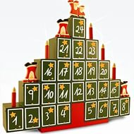 |  |  | 
 |  |  | 
 |  |  | 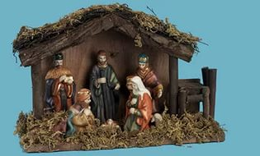

ADVENTS  KALENDER | WEIHNACHTS  BAUM | ADVENTS  KRANZ | WEIHNACHTS  MANN
WEIHNACHTS  STERNE | GESCHENKE | KNECHT RUPRECHT | SACK
WEIHNACHTS  KARAMELLE | PLÄTZCHEN | STERN | KRIPPE

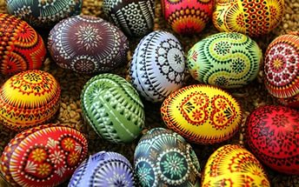 | 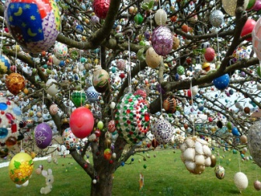 |  | 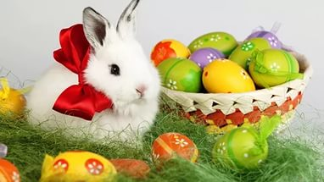
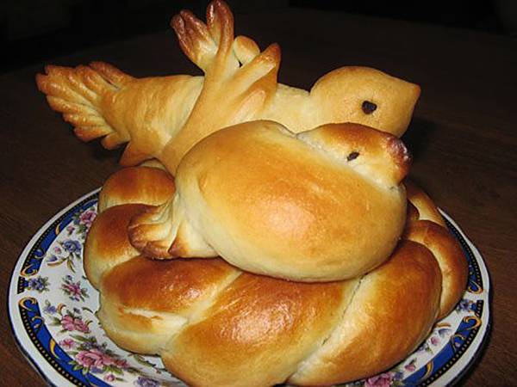 | 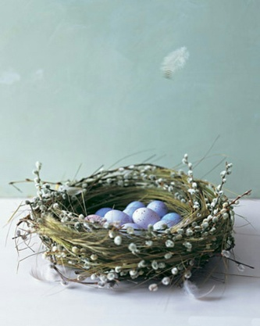 |  | 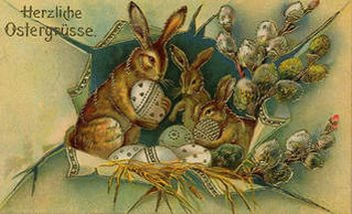
 | 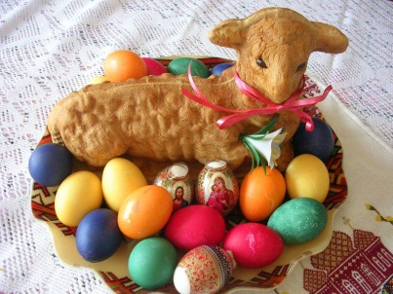 | 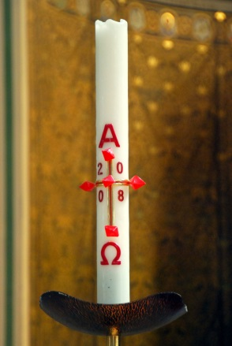 | 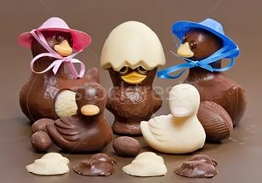

EIER | OSTER  BAUM | OSTER  KRANZ | OSTER  HASE
OSTER  GEBÄCK | OSTER  NEST | OSTER  PLÄTZCHEN | OSTER  KARTEN
OSTER  GLÖKCHEN | OSTER  LAMM | OSTER  KERZE | OSTER  SCHOKOLADE

